**Синтез производных** **1-(4-аминосульфонилбензил)-2-оксиндола и исследование их биологической активности**

***Крылов Н.С., Ефремов А.М., Салыкина М.А.****Студент 6 курса специалитета*

*Московский государственный университет имени М.В. Ломоносова,*

*химический факультет, Москва, Россия*

*E–mail: nikita.krylov@chemistry.msu.ru*

Глаукома — это распространённое заболевание глаз, без своевременного лечения приводящее к слепоте. Основным маркером глаукомы является повышение внутриглазного давления (ВГД), возникающее вследствие нарушения оттока внутриглазной жидкости, что приводит повреждению зрительного нерва. Существует множество молекулярных мишеней ответственных за регуляцию ВГД, однако существующих препаратов для терапии глаукомы недостаточно ввиду возникающих при длительном применении толерантности или индивидуальной непереносимости. Поэтому разработка новых антиглаукомных препаратов является актуальной задачей. В настоящее время наиболее востребованными препаратами местного действия при терапии глаукомы являются комбинированные препараты, действующие на несколько мишеней, что способствует наилучшему снижению ВГД. Ранее в нашей лаборатории была получена серия соединений на основе оксиндольного скаффолда, причем соединение-лидер демонстрировало снижение ВГД вплоть до 5,6 мм. рт. ст. в опытах *in vivo* [1]. В данной работе нами был предложен метод создания мультитаргетного соединения с помощью введения в скаффолд соединения-лидера сульфонамидной группы, обеспечивающей аффинность продукта к карбоангидразам II, IV и IX, что позволит улучшить гипотензивный эффект соединения и обеспечит пролонгированность терапевтического эффекта.

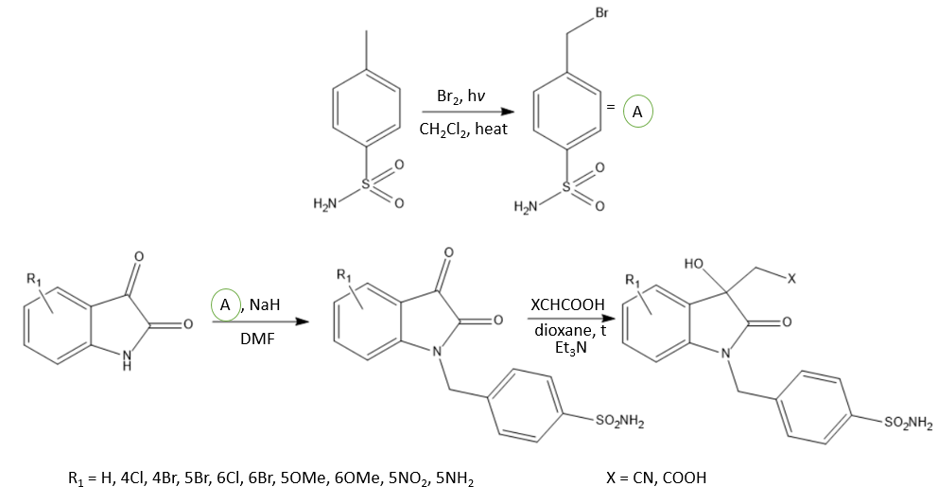

Схема 1. Синтез производных 1-(4-аминосульфонилбензил)-2-оксиндола

*Работа выполнена при поддержке гранта РНФ № 22-13-00228.*

**Литература**

1. Efremov A.M. et al. Microwave-Assisted Synthesis of 3-Hydroxy-2-oxindoles and Pilot Evaluation of Their Antiglaucomic Activity // Int. J. Mol. Sci. 2023. Vol. 24, № 6. P. 5101.